数据采集与应用
分别基于学习活动的数据采集和基于终端用户使用痕迹的数据采集；要求方案以文档形式呈现，体现出基本思路。
- 教育云平台数据采集指标
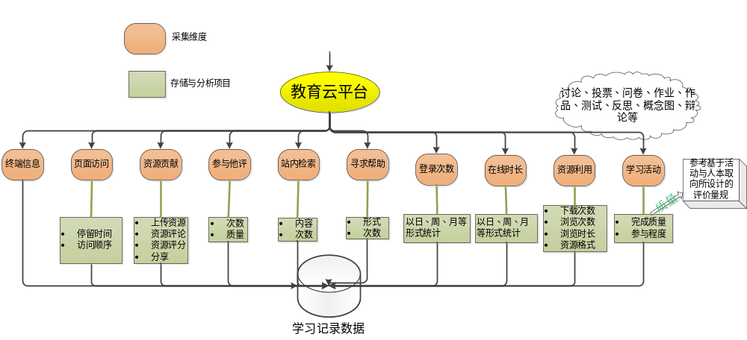
- 采集与存储原则
（1）尽量全面的采集与存储用户与平台的所有交互数据。
（2）对于用户的所有记录均需具备时间维度上的阶段性采集与存储，比如对于某个知识点的学习时间累积，最好以天或周为单位进行存储，最后再累积；对于某个知识点的掌握程度判断，也需要以时间段来进行。
（4）多终端数据源的有机整合。
（3）采集数据源配置：支持配置采集源（IP地址、用户名、密码、文件存放路径、文件名命名规则、生成文件的方式）、采集协议、采集方式和采集范围。
（4）采集策略配置：
- 支持配置采集周期（年、月、日、小时）、范围、异常处理方式，以及告警策略；
- 支持可视化的进行配置信息录入、修改、删除和查询；
- 支持根据配置参数定时运行调度流程。
（5）采集文件效验：
- 支持对采集信息记录日志的文件名、文件大小、记录条数和采集的连续性进行效验，形成效验文件；
- 支持对异常的信息进行告警；
- 支持自动重传，断点续传功能。

- 过程数据采集
功能模块 | 记录信息
登录 | 登录次数、登录时间、登录频率、登录ip、登录设备类型
微课 | 微课id，各微课学习次数、时间、微课所属知识类、多媒体类型
作业与测试 | 作业id、测试id、完成时间、作业或测试的类型、完成数量、所得成绩、完成状态（如通过或不通过测试）浏览数、评论数、
答疑 | 浏览，提问，提问时间，回答问题，回答时间，采纳的数量，被解答的数量
资源库 | 资源下载数量、上传资源的数量、上传的资源、资源的质量（即得分）
通用学习工具  （需要记录的模块：笔记、词汇表） | 笔记：笔记数、浏览数、评论数、笔记内容  词汇表：记录的词汇、记录时间、词汇数量
社交工具  （需要记录的模块：评论、收藏、日历） | 评论：评论内容、评论时间、评论对象（给哪个微课或资源评论）  收藏：收藏对象id（如微课id）、收藏对象关联的知识点、收藏时间  日历：日程内容
学科学习工具 | 工具类型、所关联的学科、使用时间、使用位置（如在某个微课里使用）
通信工具  （需要记录的模块：论坛、留言、短信、聊天和视频会议） | 论坛：发帖时间、发帖主题与内容、浏览量、回帖时间、回帖数量、回帖内容、回帖者  留言：留言内容、留言时间、留言对象（给谁留言）、回复数量、回复内容、回复者  短信：短信内容、发短信时间、发短信对象、回复数量、回复内容、回复时间  视频会议：会议时间、会议参与人员、会议主题
交易数据 | 用户在移动学习平台中的各种交易帐单，包括订购、退订的时间、业务、涉及的费用
管理系统 | 管理员登录的时间、ip、次数、进行的操作的类型（对系统各种模块、数据的增、删、查、改）

- 学习活动数据模型
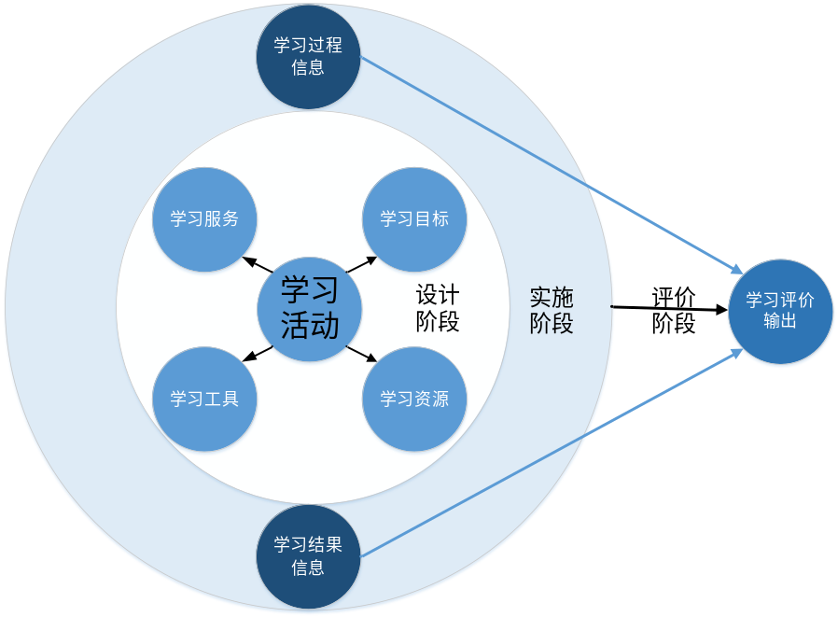
一般而言，云平台中的每个学习活动需要包括学习目标、学习资源、学习工具、学习服务、学习过程信息、学习结果信息与学习评价输出等七个要素，各要素说明如下：
学习目标：用于描述学习者通过参与此活动应该达到的教学要求。它可能是整个学习设计方案中的一个子目标，也可能是为了达成某个子目标的阶段目标。
学习资源：学习设计主要通过学习活动来集成学习对象。学习资源就是学习者参与此活动可能会用到的学习对象。
学习服务：服务是学习活动为学习者提供所提供的功能。如聊天的活动允许所有小组成员进行实时的讨论交流，讨论交流的活动允许所有小组成员对共同的话题发表自己的看法。可理解为该学习活动所需要的平台功能。
学习工具：可以理解为一种特殊的学习资源，用于支持学生完成学习任务，达成学习目标的助手，比如在线计算器、在线日历等小工具。
学习过程信息：在完成学习活动过程中，学生与教师之间、学生与学生之间、学生与教育平台之间所产生的所有交互信息数据。
学习结果信息：做完学习活动之后，学生所形成的学习活动结果数据，比如测试总分以及每道题得分、概念图等。
学习评价输出：根据教师或系统设定的评价标准，对学生的学习结果进行评价，并输入到学生的个人电子档案袋中，用于辅助形成课程的评估报告。
为了更加有效地评价各类学习活动，需针对具体学习活动的功能与内容设计相应的数据采集项目，下表列举了14种学习活动的采集项目说明。
学习活动名称 | 数据采集项
讨论交流 | 发帖数、回帖数、回帖被顶次数、回帖被踩次数、置顶数量、加为精华数、被举报次数
投票调查 | 是否投票、投票时间、所投项的占比
在线交流 | 在线时长、发言次数
发布作品 | 发布时间、作品评论情况、作品评分情况、作品评价量规
六顶思考帽 | 参与时间、思考的顺序、思考结论的质量
概念图 | 开始时间、完成时间、节点数、关键节点数
学习反思 | 撰写时间、字数、反思质量
练习测试 | 开始时间、完成时间、错题情况、得分情况
辩论活动 | 发言次数、言论被引用（攻击、反驳、补充等）情况、参与次数
策展活动 | 发起时间、响应时间、策展集质量
操练活动 | 操练次数、操练得分、操练错题情况
swot分析图 | 维度贡献、内容贡献、评论他人言论
同伴互评 | 互评任务完成情况、辅助部分活动的质量评价
对于每一种活动，系统可以提供默认的评价方式并允许教师进行活动质量评估方法的设置，主要可以从活动参与态度、活动参与质量与借助第三方标准来进行评估，具体评估模型如下图所示：
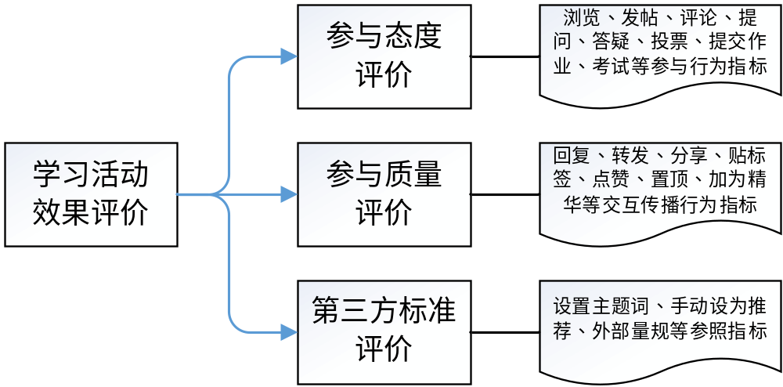
最终依据学习活动效果的评估来判断学习者的知识掌握水平，并根据实际活动中的薄弱环节进行个性化推荐。
- 教育云平台数据分析维度
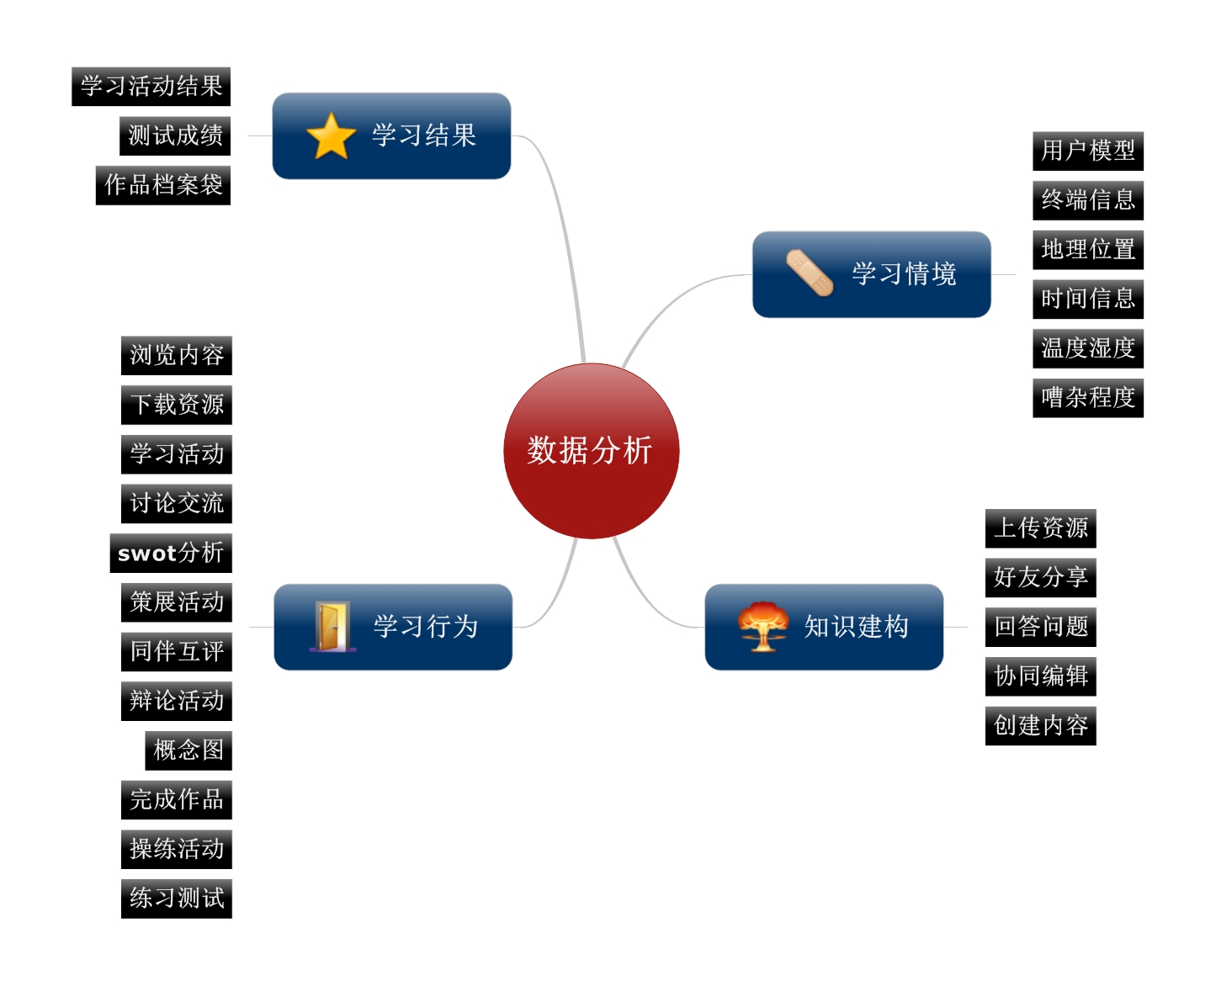
针对采集的数据，可以从学习情境、知识建构、学习行为与学习结果四个维度对数据进行归类分析。其中学习情境信息主要用于帮助进行用户建模，形成对用户偏好与知识结构的分析，用户模型即学习者特征模型，具体如下图所示。知识建构主要用于表征用户在学习过程中对云平台的贡献情况，包括创建内容、编辑内容、修改内容、上传资源、回答问题、好友分享与传播等。学习行为主要用于记录用户在学习过程中所产生的行为记录信息，辅助过程性评估，包括页面浏览、资源下载、学习活动。学习结果主要用于存储所取得的学习成果记录包括学习活动结果、学习勋章、测评成绩等。
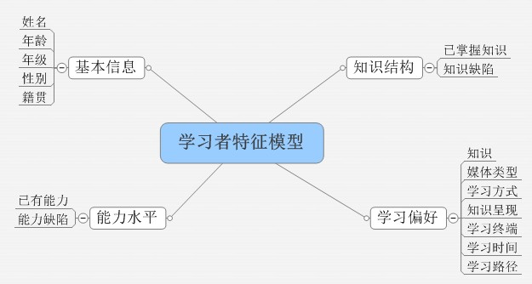
为了辅助学习者特征建模，需要如下表所示数据的支撑：
类型 | 记录信息 | 说明
基本信息 | Id、姓名、年龄、性别、籍贯、专业、学历、职业 | 用户注册时填写、后续修改均可
学习偏好 | 感兴趣的领域、学习时段和时长、使用终端、偏好多媒体类型 | 感兴趣的领域可在注册后选填，后续根据用户行为历史记录进行定期动态修改，学习时段和时长、使用终端和偏好的多媒体类型需要根据用户的历史行为记录中挖掘
知识结构 | 已掌握的知识  知识缺陷 | 已掌握的知识：即为用户通过的测试或练习所关联的知识；  知识缺陷：根据用户测试或练习中错误的题目所关联的知识。
能力水平 | 已有能力  能力缺陷 | 已有能力：根据一定的能力模型，结合用户所掌握的知识进行推断得出  能力缺陷：若对某学习者有一定的学习能力要求，根据学习者已有的能力，从而推断其能力缺陷
同时，为了提高个性化推荐的准确性，需要利用学习者的行为数据进行学习风格建模，具体可参考下表所示的学习行为与学习风格对照表：
维度 | 学习风格 |  |  | 网络学习行为
社会性 | 交互学习 | 参与-回避 | 参与 | 交互行为频繁：经常登录系统、提问、答疑、讨论等
社会性 | 交互学习 | 参与-回避 | 回避 | 交互行为较少：偶尔登录系统、不提问、不使用学习交流工具等
社会性 | 交互学习 | 独立-依赖 | 独立 | 独立学习、独立思考、主动寻求问题解答、习惯个人研究、经常使用搜索引擎
社会性 | 交互学习 | 独立-依赖 | 依赖 | 对学习平台不熟悉、指定任务才学习、需要其他人帮助完成学习任务等
社会性 | 交互学习 | 协作-竞争 | 协作 | 参与小组活动、参与同伴反馈、互相评价学习等
社会性 | 交互学习 | 协作-竞争 | 竞争 | 参与在线辩论和比赛等
情感 | 自我约束激励型 |  |  | 坚持学完课程内容、主动搜索辅助信息等
情感 | 他人管制激励型 |  |  | 容易放弃、较少登录平台、需要他人激励和帮助、易受QQ等干扰
环境 | 环境温和型 |  |  | 偏爱色彩温和的学习平台、喜欢在学习时听节奏柔和音乐等
环境 | 环境热烈型 |  |  | 偏爱色彩热烈的学习平台、喜欢在学习时听节奏欢快音乐等
环境 | 环境单一型 |  |  | 不对学习环境进行选择

学习者知识能力结构分析设计
（哈维·席尔瓦 (Silver Harvey F.)著，张玲译.多元智能与学习风格，教育科学出版社，2003）
参考霍华德.加德纳的多元智能理论，具体智能包括语言智能、数理逻辑智能、视觉空间智能、音乐智能、身体运动智能、人际关系智能、自我认识智能、自然智能。
数据采集与能力对应关系表：
智能类型 | 课堂（网络）学习活动实例
语言智能 | 讨论、辩论、写日记、研讨会、论文、故事、诗歌、讲故事、倾听、阅读
数理逻辑智能 | 计算、实验、比较、数字游戏、使用证据、提出并验证假设、归纳与演绎推理
视觉空间智能 | 概念图、图、表、艺术方案、隐喻思考、视觉化、录像、幻灯、视觉呈现
身体运动智能 | 角色扮演、舞蹈、体育活动、动手操作、手工展现、设计喜剧
音乐智能 | 演奏音乐、唱歌、节拍歌、口哨、拍手、分析声音与音乐
人际关系智能 | 社区参与方案、讨论、合作学习、团队游戏、同伴指导、会议、社会活动、分享
自我认识智能 | 学生的选择、日记、自我评价、个性化教学、独立研究、讨论感受、反思
自然智能 | 访问生态园、环境研究、关心植物与动物、户外工作、寻找自然规律

